ТЕХНИЧЕСКОЕ ЗАДАНИЕ
на реализацию механизмов учета и расчета закупок в конфигурации 1С 8.2 “Комплексная автоматизация 1.1”

Общая логика работы

В базе 1С будет создан дополнительный документ “Теоретический расчет на закупку”, в который менеджер будет вносить все необходимые входные данные для расчета.
Так же в документе будет табличная часть для занесения и расчета параметров отдельно на каждое закупаемое изделие (номенклатура).
На этапе ввода пользователем входных параметров будут автоматически вычисляться рассчитываемые параметры.
В момент проведения документа выполнится контроль расчета на основании анализа параметров успешно рассчитанных (т.е проведенных) документов “Теоретический расчет” за прошлый период (эталонные значения будут получены на основании средних значений по необходимым измерениям за период). Или же на основании заранее установленных эталонных значений (способ проверки будет указываться в зависимости от настроек в учетной политике или установкой необходимой галки в самом документе).
Контроль расчета будет производиться путем сравнения полученных параметров с эталонными.
Контроль считается пройденным, если рассчитанные параметры попали в допустимый диапазон отклонений от эталонных (в “зеленый” коридор).
Если контроль не пройден, то программа не даст провести документ и выведет соответствующее сообщение.
В форме документа на каждую строку таблицы будут выводиться в отдельном окне (при активации строки, по умолчанию отображается диаграмме первой) диаграмма рассчитанных параметров и диаграмма эталонных, а так же “Зеленый коридор” (см. рис. 1).
В карточках номенклатуры будет отображаться история расчета цен.

Порядок действий пользователя

1) Пользователь(менеджер) открывает список документов “Теоретический расчет на закупку”, нажимает кнопку создания нового.
2) В новом документе менеджер заполняет параметры:
2.1) В шапке документа:
- Дата оформления расчета (дата документа, заполняется текущей датой)
- Техническое задание номер
- Ответственный менеджер ОП
- Ответственный менеджер ОЗ
- Клиент
2.2) В таблице документа:
- Номенклатура (отдельно в карточке изделия нужно указать:
  - вес 1 шт
  - Артикул
  - Наименование
  - Описание
  - Размеры изделия 1 (д/ш/в)
  - Размеры изделия 2 (д/ш/в)
  - тираж минимальный
  - тираж необходимый
  - производитель
  - тип изделия (Отдельный справочник: молния, лямки, привязать к пошлине и НДС)
  - изображение
  - ТП, % (из карточки справочника “Типы изделий”)
  - НДС, % (из карточки справочника “Типы изделий”)
- Количество штук в коробе
- Вес пустого короба(?)
- длина/ширина/высота короба (для вычисления объема короба)
- длина/ширина/высота изделия (подтягивается из карточки номенклатуры)
  - тираж минимальный (из карточки номенклатуры)
  - тираж необходимый (из карточки номенклатуры)
- тираж запроса
  - производитель(?) (из карточки номенклатуры)
- поставщик(?) (выбор из справочника)
- срок производства
- Источник информации о поставщике (их карточки поставщика - создать соответствующий реквизит)
- Расположение поставщика (из карточки поставщика - список городов)
- Порт отгрузки (из карточки поставщика - создать соответствующий реквизит)
  - тип изделия (молния, лямки, привязать к пошлине и НДС - из карточки номенклатуры)
  - изображение (из карточки номенклатуры, обновляется картинка на форме при наведении на строку с номенклатурой)
- Объем короба (рассчитывается)
- Количество штук в коробе
- закупочная цена
- КК Евро/дол. (заполняется и рассчитывается из курсов валют - кросс/курс)

2.3) Дополнительно в программе нужно будет установить константы (а так же продублировать соответствующими колонками в таблице и давать возможность устанавливать вручную)
- V конт (выделять цветом если отличается от константы)
- накл.расх. на кг (выделять цветом если отличается от константы)
- курс доллара (из курсов валют)
- стоимость доставки 1 м3 по маршруту (несколько маршрутов, )(?)
  - есть несколько сроков доставки - разные маршруты (?)
3) На этапе ввода данных в таблицу, автоматически будут рассчитаны следующие значения на каждое изделие (формулы из файла EXCEL):
- количество коробов,
- "+7% к цене поставщика (на 80% от цены), $
- Итого цена, $
- Расчетная таможенная стоимость по фактической цене, $
- Таможенная пошлина (из карточки номенклатуры, в карточке типа изделия) по фактической цене за 1 изделие, $ (зависит от товарной группы, уточнить)
- Расчетная стоимость + ТП, $
- НДС (из карточки номенклатуры, в карточке типа изделия), $ (зависит от товарной группы, уточнить)
- Всего платежей по изделию, $
- Стоимость изделия с учетом ТП, $
- Доставка 1 м3, $
- Доставка 1 короба, $
- Доставка 1 шт., $
- Итого за единицу товара (поставщик+таможня+доставка), $
- Накладные расходы на единицу, $
- Итого за единицу товара (поставщик+таможня+доставка+накладные) (?)СЕБЕСТОИМОСТЬ, $
- СЕБЕСТОИМОСТЬ В РУБЛЯХ
- Итого за товар (поставщик+таможня+доставка+накладные+%наценки), $
- Итого за 1 игрушку в рублях
- Стоимость оснастки / образца (дополнительные расходы)
- Цена на 1 единицу

3) После заполнения необходимых данных менеджер нажимает на кнопку “РАСЧЕТ”, в результате выводится расчетная диаграмма, эталонная диаграмма и график “зеленого коридора” (см рис. 1) и рассчитаются следующие ключевые показатели:
- Закупочная цена
- Пошлина
- НДС
- Доставка
- Накладные
- Вес нетто 1 м3 изделий, кг (не включать в графики)
- Цена 1 кг изделий, $ (не включать в графики)

4) Программа проанализирует и сравнит рассчитанные параметры с эталонными. Если полученные показатели попадают в допустимый диапазон (“зеленый коридор”), то выводится сообщение об успешном расчете и документ проводится, иначе выдается сообщение об ошибке с указанием причины (по какому изделию и какой параметр не прошел контроль).

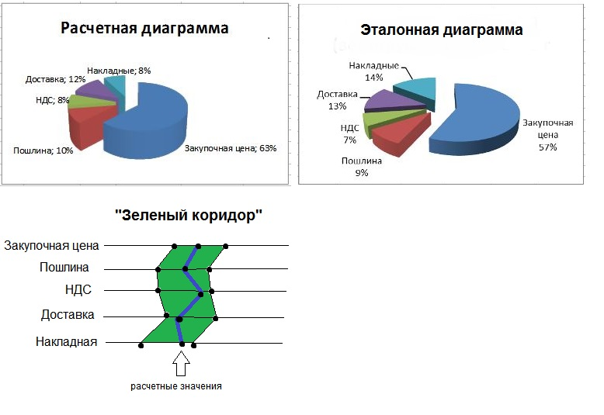
рис. 1 - диаграммы для отображения на форме документа

Перепроверочные данные (дополнительная проверка)
- Закупочная цена (Цена 1 кг изделий, $) - из эталонных данных
- Упаковочные данные (плотность упаковки в коробе) (Вес нетто 1 м3 изделий, кг ) - из эталонных данных

Формулы расчета (ориентир на фаил EXCEL)

Добавляемые константы:
- КК Евро/дол. (используется типовой механизм 1С для учета курса валют)
- Накл.расх. на кг (V)
- Курс (J)
- Доставка конт (Q)
- V конт (O)
- Группа констант “Распределение по типам затрат (значения по-умолчанию)”, состоящая из значений (дополнительно на каждое значение указывается процент разброса “зеленого” коридора):
- “Закупочная цена”(на килограмм)
- “Пошлина”
- “НДС”
- “Доставка”
- “Накладная”.

Добавляемые справочники:
- Изделия
реквизиты, обязательные для заполнения:
- “Вес изделия, кг”(A)
- “Объем короба, м3” (S)
- “Вложение в короб”(B)
- “Вес нетто короба” (= A*B)
- “Длина”, “Ширина”
- “Высота”
- “Тираж необходимый, шт.” (I)
- “Поставщик / производитель”
- “Срок производства, дней”
- “Расположение поставщика”
- “Порт отгрузки”
- “Тип изделия” (отдельный справочник)
- “Материал изделия”
необязательные реквизиты:
- “Количество коробов, шт.”
- “Размер изделия, см”.
- “Артикул аналога”
- “Описание”
- “Тираж, шт”

- Тип изделия
реквизиты:
- ТП по типу изделия, %
- НДС по типу изделия, %

Добавляемые регистры:
- Результаты теоретического расчета
Измерения:
- “Дата расчета”
- “Изделие”
Ресурсы:
- “Закупочная цена”
- “Пошлина”
- “НДС”
- “Доставка”
- “Накладная”

Используемые документы:
- Теоретический расчет на закупку
Реквизиты шапки документа (подробнее описано в приложении Excel):
- Техническое задание №
- Дата оформления ТЗ
- Дата предоставления данных
- ТЗ на выполнение работ (тип работ - новое перечисление)
- Приоритет ТЗ (приоритет тз - новое перечисление)
- Ответственный менеджер ОП
- Клиент
- Поставщик / производитель
- Ответственный менеджер ОЗ.
Реквизиты табличной части документа:
- Изделие (выбор из справочника)
- Артикул / краткое описание изделия
- Количество, шт. (F)
- Вес нетто изделия, кг (X)
- Объем короба, м3
- Закупочная цена изделия, $ (C)
- "+7% к цене поставщика (на 80% от цены), $ ( D = C * 0,8*0,07)
- Итого цена, $ (E = С + D)
- Расчетная таможенная стоимость по фактической цене, $ (G = F*E)
- Таможенная пошлина 15% по фактической цене за 1 изделие, $ (I = G*0.15)
- Расчетная стоимость + ТП, $ (K = G + I)
- НДС 10%, $ (L = K*0.1)
- Всего платежей по изделию, $ (M = I + L)
- Стоимость изделия с учетом ТП, $ (N = (G + M)/F)
- Доставка 1 м3, $ (P = Q/O)
- Доставка 1 короба, $ (R = P*S)
- Доставка 1 шт., $ (T = R/B)
- Итого за единицу товара (поставщик+таможня+доставка), $ (U = (G +M +T) / F)
- Накладные расходы на единицу, $ (W = (V + X)/J)
- Итого за единицу товара (поставщик+таможня+доставка+накладные) СЕБЕСТОИМОСТЬ, $ (Z = M + T +W + G)
- СЕБЕСТОИМОСТЬ В РУБЛЯХ (AX = Z * J )
- Итого за товар (поставщик+таможня+доставка+накладные+%наценки), $ (AF = Z*(1+ процент наценки/100)) + Цена за одну еденицу )
- Итого за 1 игрушку в рублях (AR = AF*J)

